1. **BPMN - bank**

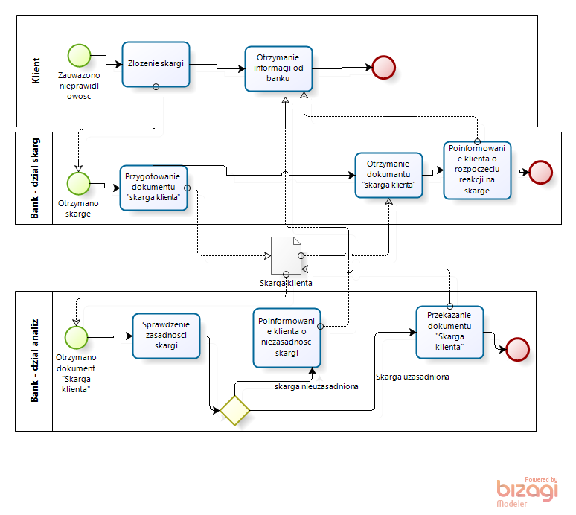

1. **BPMN – sklep internetowy**

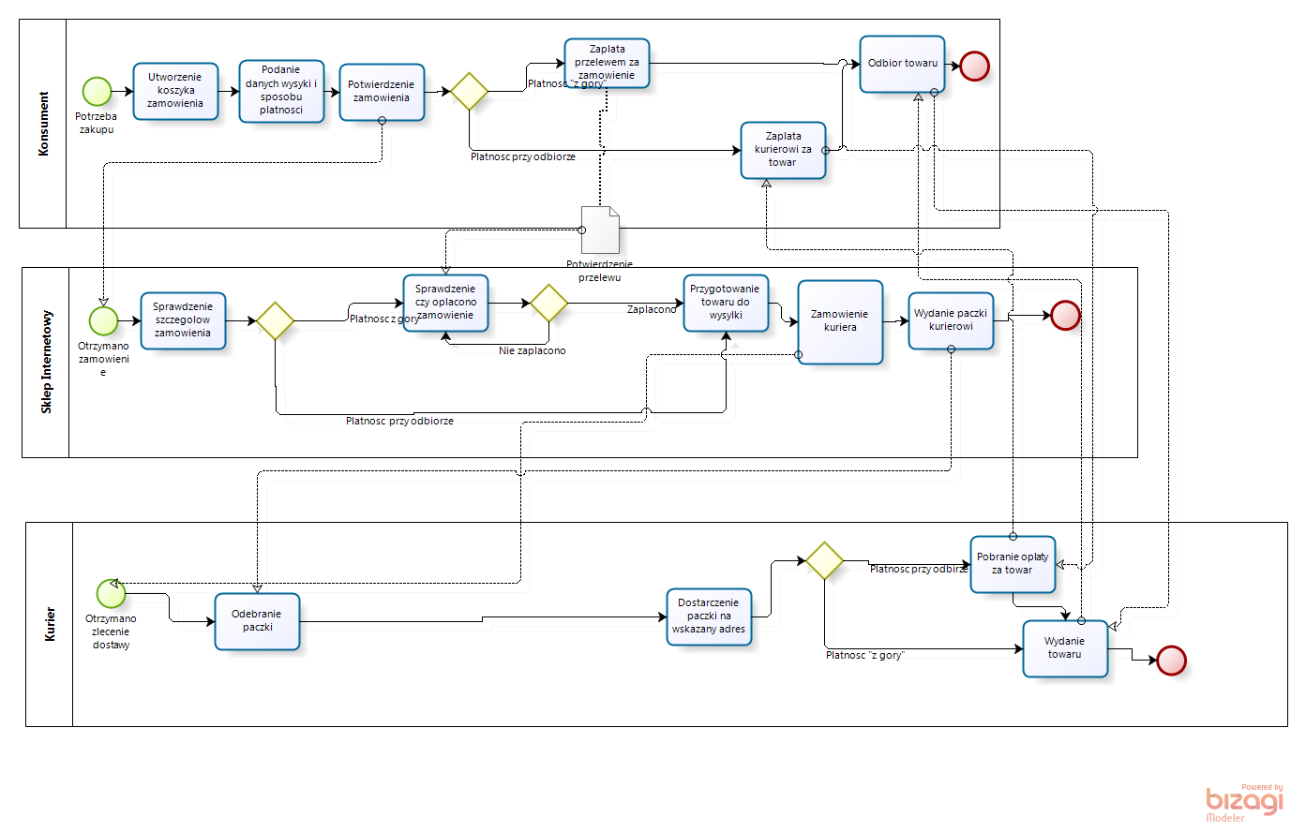

Taka postać procesu zgłaszania skargi jest idealnym przykładem czystej biurokracji. W przypadku uzasadnionej i nieuzasadnionej skargi klient musi czekać od 50 do 80 minut oczekując na informację. Z danych wynika, że ok. 7 skarg dziennie jest uzasadnionych. Przyjmując za średni czas sporządzenie dokumentu „Skarga klienta” 30minut, to sam proces dla takiej ilości zgłoszeń potrwa ponad 7,5 godzin. Widać więc, że bank nie jest w stanie w jeden dzień odpowiedzieć na wszystkie skargi i musi poważnie zastanowić się nad zmianą w procesie przyjmowania skarg przez klientów.

1. **Prototypowanie**
   1. Projekt strony

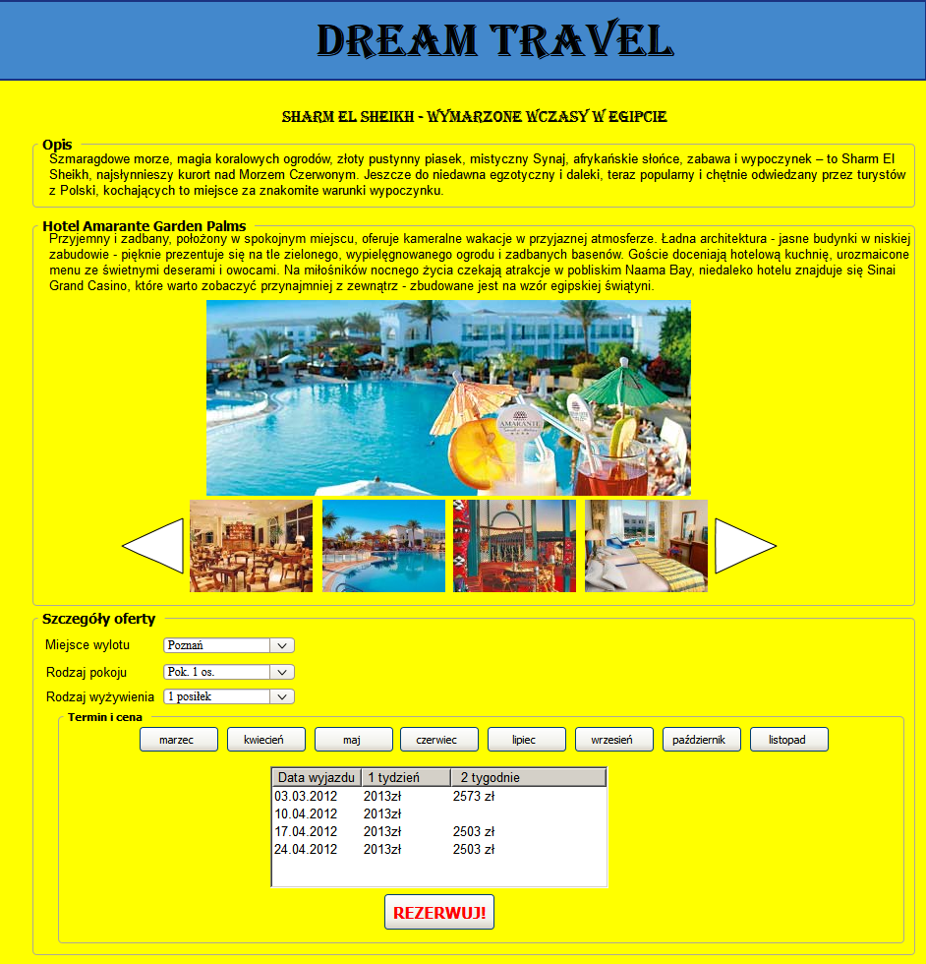

* 1. Struktury danych i elementy nawigacji

|  |  |  |  |  |  |  |
| --- | --- | --- | --- | --- | --- | --- |
| **Ekran "Oferta wczasów"** | | | | | | |
| Lp. | Nazwa pola | Opis | Typ danych | Tryb edycji | Ograniczenia | Źródło |
| 1. | Text_Field1 | Pole zawiera nazwę biura podróży | String | Read only | Obowiązkowe | System |
| 2. | Text_Field2 | Pole zawiera nazwę oferty wczasowej | String | Read only | Obowiązkowe | System |
| 3. | GroupBox1 | Pole zawiera pole tekstowe z opisem oferty. |  | Read only | Obowiązkowe | System |
| 4. | Text_Field3 | Pole zawiera opis oferty | String | Read only | Obowiązkowe | System |
| 5. | GroupBox2 | Pole zawiera pola z danymi dotyczącymi hotelu |  | Read only | Obowiązkowe | System |
| 6. | Text_Field4 | Pole zawiera informacje o hotelu. | String | Read only | Obowiązkowe | System |
| 7. | Bitmap_Image1 | Zdjęcie hotelu | Image | Read only | Obowiązkowe | System |
| 8. | GroupBox3 | Pole zawiera pola dotyczące szczegółów oferty |  | Read only | Obowiązkowe | System |
| 9. | Label1 | Etykieta "Miejsce wylotu" | String | Read only | Obowiązkowe | System |
| 10. | ComboBox1 | Lista wyboru miejsca wylotu | ComboBox | User input | Obowiązkowe, Lista wartości: Gdańsk, Kraków, Poznań, Warszawa, Katowice, Wrocław | User |
| 11. | Label2 | Etykieta "Rodzaj pokoju" | String | Read only | Obowiązkowe | System |
| 12. | ComboBox2 | Lista wyboru rodzaju pokoju | ComboBox | User input | Obowiązkowe, Lista wartości: 1 os., 2 os., 2 os. +1 dost., Rodzinny 4os. | User |
| 13. | Label2 | Etykieta "Rodzaj wyżywienia" | String | User input | Obowiązkowe | System |
| 14. | ComboBox3 | Lista wyboru rodzaju wyżywienia | ComboBox | User input | Obowiązkowe, Lista wartości: 1 posiłek, 2 posiłki, 3 posiłki, All inclusive | User |
| 15. | GroupBox4 | Pole zawierające pola dotyczące ceny i terminów wczasów | GroupBox | Read only | Obowiązkowe | System |
| 16. | Table1 | Tabela zawierająca ceny wczasów | Table | Read only/ User Input | Obowiązkowe,Ceny uzależnione są od podanych wcześniej parametrów;Użytkownik może wybrać dany termin wczasów klikając w odpowiednie pole tabeli | System/ User |
| **Elementy nawigacji** | | | | | | |
| Lp. | Nazwa | Opis | | | | Typ |
| 1. | Button1 | Powoduje wyświetlenie poprzedniego zdjęcia z galerii | | | | Przycisk |
| 2. | Button2 | Powoduje wyświetlenie następnego zdjęcia z galerii | | | | Przycisk |
| 3. | Button3 | Przenosi do ekranu szczegółów rezerwacji | | | | Przycisk |